Les corrections de mardi 16 juin

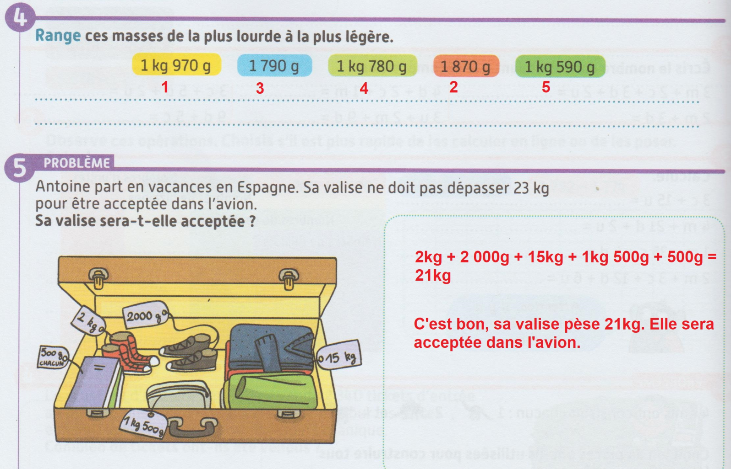

N° 2 – Écris l’infinitif des verbes en gras puis souligne les sujets des verbes en gras.

Les poireaux grandiront (grandir) puis en avril, ils donneront (donner) de la graine. Le jardinier prendra (prendre) cette graine et la sèmera. Des jeunes poireaux pousseront (pousser) rapidement. En juin, le jardinier arrachera (arracher) les petits poireaux et les repiquera bien alignés. Il pourra (pouvoir) alors profiter des ses légumes pendant plusieurs mois.

